МИНИСТЕРСТВО НАУКИ И ВЫСШЕГО ОБРАЗОВАНИЯ РОССИЙСКОЙ ФЕДЕРАЦИИ

Федеральное государственное бюджетное образовательное учреждение

высшего образования

**«КУБАНСКИЙ ГОСУДАРСТВЕННЫЙ УНИВЕРСИТЕТ»**

**(ФГБОУ ВО «КубГУ»)**

**Факультет компьютерных технологий и прикладной математики**

**Кафедра информационных технологий**

**ЛАБОРАТОРНАЯ РАБОТА №1**

Работу выполнил ______________________________ А. А. Иванов

(подпись)

Направление подготовки 02.03.03 Математическое обеспечение и администрирование информационных систем

Направленность Технология проектирования программного обеспечения

Руководитель Н.Ю. Добровольская

(подпись)

Краснодар

2024

Тема: анализ предметной области.

Цель: изучение и системное представление бизнес-процессов, подлежащих программированию, приобретение навыков системного анализа объектов и процессов реального мира на предмет организации программного управления ими.

Задание

1. Дать характеристику объекта информатизации: наименование, назначение, структура, задачи, действующие лица.
2. Выполнить системное описание заданного бизнес-процесса и выполнить его декомпозицию на подпроцессы (задачи).
3. Построить модель «Чёрный ящик» и диаграмму вариантов использования UML.
4. Дать характеристику схеме решения задач в ручном режиме и выделить её недостатки.
5. Обосновать необходимость усовершенствования и развития существующей схемы решения задач за счёт создания специального программного обеспечения.

**1 Объект предметной области**

Объектом информатизации является образовательный центр "ТехноКод", специализирующийся на проведении компьютерных занятий для людей любых возрастов. Центр был основан в 2010 году и успешно функционирует уже более 10 лет. Он предлагает широкий спектр курсов, включающих программирование, веб-разработку и другие компьютерные навыки.

Центр "ТехноКод" имеет несколько филиалов в разных городах России. Один из филиалов находится в городе Краснодаре, по адресу ул. Программистов, д. 10. Контактный телефон филиала: +7 (861) 123-45-67.

Управляющей филиала является Иванова Дарья Сергеевна.

Заместителем директора по учебной работе является Огнёва Варвара Анатольевна.

В списке слушателей курсов "ТехноКод" содержатся данные о каждом студенте, включая его персональные данные (ФИО, дата рождения) и контактную информацию (телефон, электронная почта). Каждый слушатель может быть записан на один или несколько курсов.

Список предметов включает различные компьютерные дисциплины, которые предлагаются в центре "ТехноКод". Это могут быть курсы по языкам программирования (Python, Java, C++), разработке веб-сайтов (HTML, CSS, JavaScript) и другим направлениям. Каждый предмет имеет своего преподавателя.

Список преподавателей включает информацию о каждом преподавателе, включая его ФИО, контактные данные, квалификацию и опыт работы. Каждый преподаватель может вести несколько предметов и заниматься обучением на разных курсах.

Журнал учёта успеваемости содержит информацию о каждом слушателе и его академических достижениях. Для каждого предмета ведётся отдельная запись, включающая оценки за выполнение заданий, тесты и экзамены. Журнал позволяет отслеживать успехи каждого слушателя и оценивать его академическую производительность.

В качестве информатизируемого бизнес-процесса был выбран "Запись на курсы".

Запись на курсы начинается с заполнения заявки на курсы. В ней указываются персональные данные студента (ФИО, дата рождения, номер телефона, адрес электронной почты). При заполнении заявки можно ознакомиться с существующими курсами и ценами. После заполнения заявка отправляется, обрабатывается, присылается ответ на заявку и уведомление преподавателю.

Структурная схема, иллюстрирующая архитектуру заявок в "ТехноКод" представлена на рисунке 1.

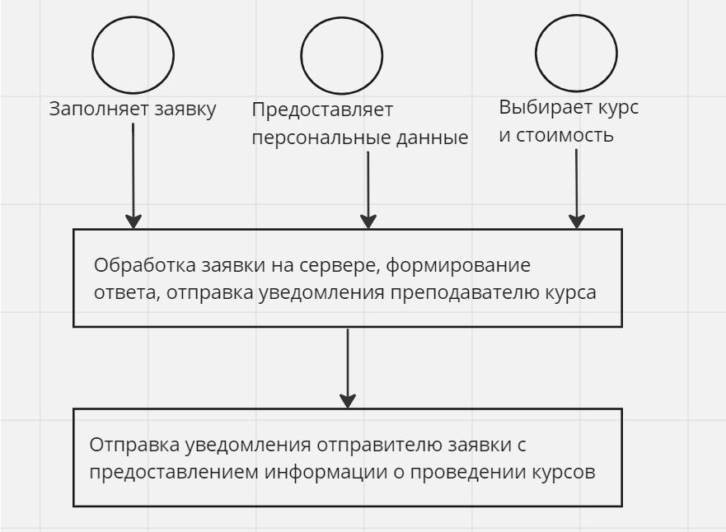

Рисунок 1 – структура заявок "ТехноКод"

Основные показатели объекта, на улучшение которых направлена информатизация: скорость обработки заявки с момента её подачи.

**2 Процесс информатизации**

Процесс информатизации включает в себя несколько задач объекта. Такая структура представлена в виде схемы "Чёрный ящик" (рисунок 2).

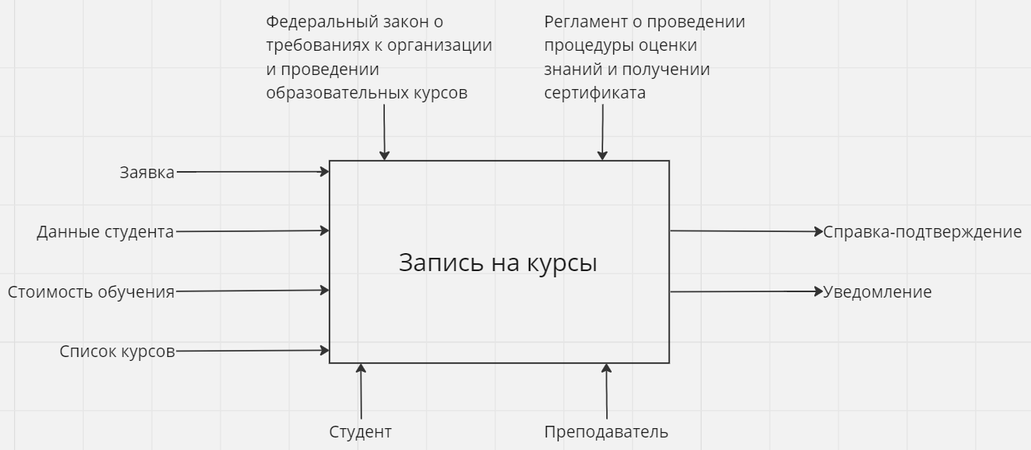

Рисунок 2 – схема "Чёрный ящик" отправки заявок на запись на курсы

Действующие лица:

– Студент (отправитель заявки)

– Преподаватель (который будет вести курсы по данной заявке)

Входная информация:

– Заявка

– Данные студента

– Стоимость обучения

– Список курсов

Управляющая информация:

– Федеральный закон о требованиях к организации и проведении образовательных курсов

– Регламент о проведении процедуры оценки знаний и получении сертификата

Функциональная информация:

– Студент (отправитель заявки)

– Преподаватель (который будет вести курсы по данной заявке)

Выходная информация:

– Справка-подтверждение

– Уведомление для преподавателя

Можно провести декомпозицию для упрощения изучения бизнес-процессов. Тогда исходная функция разделится на более мелкие подзадачи. Таким образом, сформируется иерархия задач. Декомпозиция данной информационной системы изображена на рисунке 3.

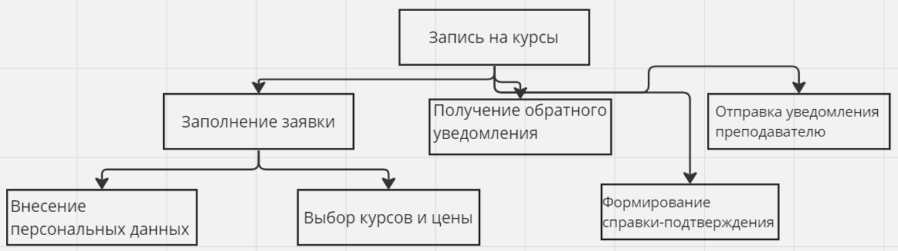

Рисунок 3 – декомпозиция записи на курсы

Задачами данного бизнес-процесса являются:

– Задача ввода данных студента

– Задача выбора курсов и цены обучения

– Задача отправки уведомления преподавателю

– Задача формирования справки-подтверждения

Для упрощения взаимодействия с будущими пользователями системы можно составить диаграмму вариантов использования, представленную на рисунке 4.

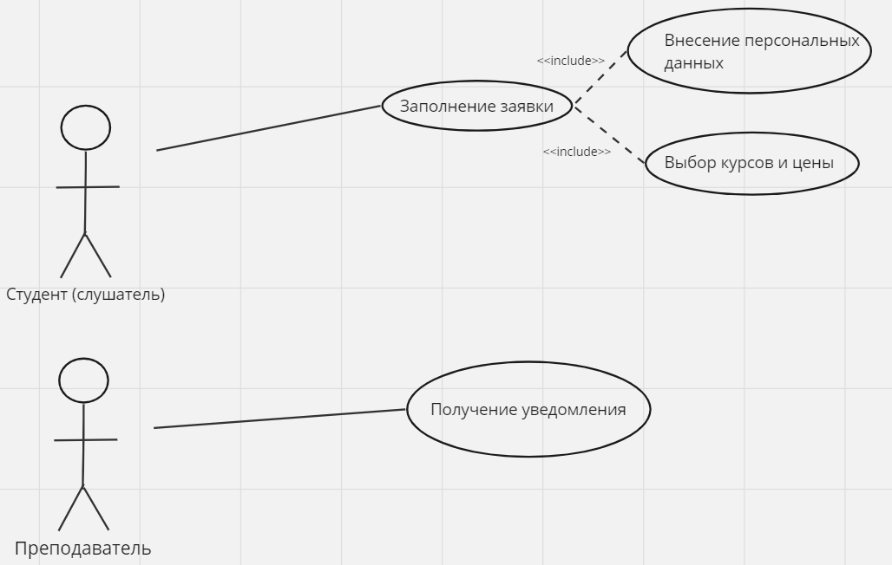

Рисунок 4 – диаграмма вариантов использования

**3 Описание информационных потоков**

Вся информация перемещается в рамках данного процесса информатизации в виде информационных потоков, и её нужно описать и систематизировать.

Такое описание представлено в виде таблиц 1 и 2.

Таблица 1. Реестр входных информационных потоков

|  |  |  |  |  |  |  |
| --- | --- | --- | --- | --- | --- | --- |
| № | Наименование и назначение потока | Форма представления | Обработчик | Корреспондент (откуда поступает) | Характеристики обработки | |
| Трудозатраты, чел ч. | Периодичность, регламент |
| 1 | Заявка | Электронная | Сервер | Студент | 1 | По требованию |
| 2 | Данные студента | Электронная | Сервер | Студент | 1 | По требованию |
| 3 | Стоимость обучения | Электронная | Сервер | Студент | 1 | По требованию |
| 4 | Стоимость курсов | Электронная | Сервер | Студент | 1 | По требованию |

Таблица 2. Реестр выходных информационных потоков

|  |  |  |  |  |  |  |
| --- | --- | --- | --- | --- | --- | --- |
| № | Наименование и назначение потока | Форма представления | Обработчик | Корреспондент (куда направляется) | Характеристики обработки | |
| Трудозатраты, чел ч. | Периодичность, регламент |
| 1 | Справка-подтверждение | Электронная | Сервер | Студент | 1 | По требованию |
| 2 | Уведомление | Электронная | Сервер | Преподаватель | 1 | По требованию |

Описанная выше система может быть улучшена с помощью программного обеспечения, которое будет автоматизировать обработку заявок и рассылку уведомлений, а также создание справки-подтверждения. В отсутствии такого программного обеспечения все вышеперечисленные действия должен будет выполнять сотрудник тех. поддержки "ТехноКод". Это увеличит время обработки заявок, а также появится возможность допущения ошибок человеческой невнимательности.

Однако, у данного программного обеспечения есть ограничения:

– Ограничение на длину персональных данных (ФИО - 70 символов, номер телефона - 11 символов).

Нормативно-справочная документация: ФЗ о требованиях к организации и проведении образовательных курсов; Регламент о проведении процедуры оценки знаний и получении сертификата.

**Вывод**

В данной работе был проведён анализ бизнес-процесса записи на курсы: были даны определения входных и выходных данных, построена UML-диаграмма, модель "Чёрный ящик", было проведено разбиение процесса на подпроцессы, а также оценка преимуществ внедрения программного обеспечения.